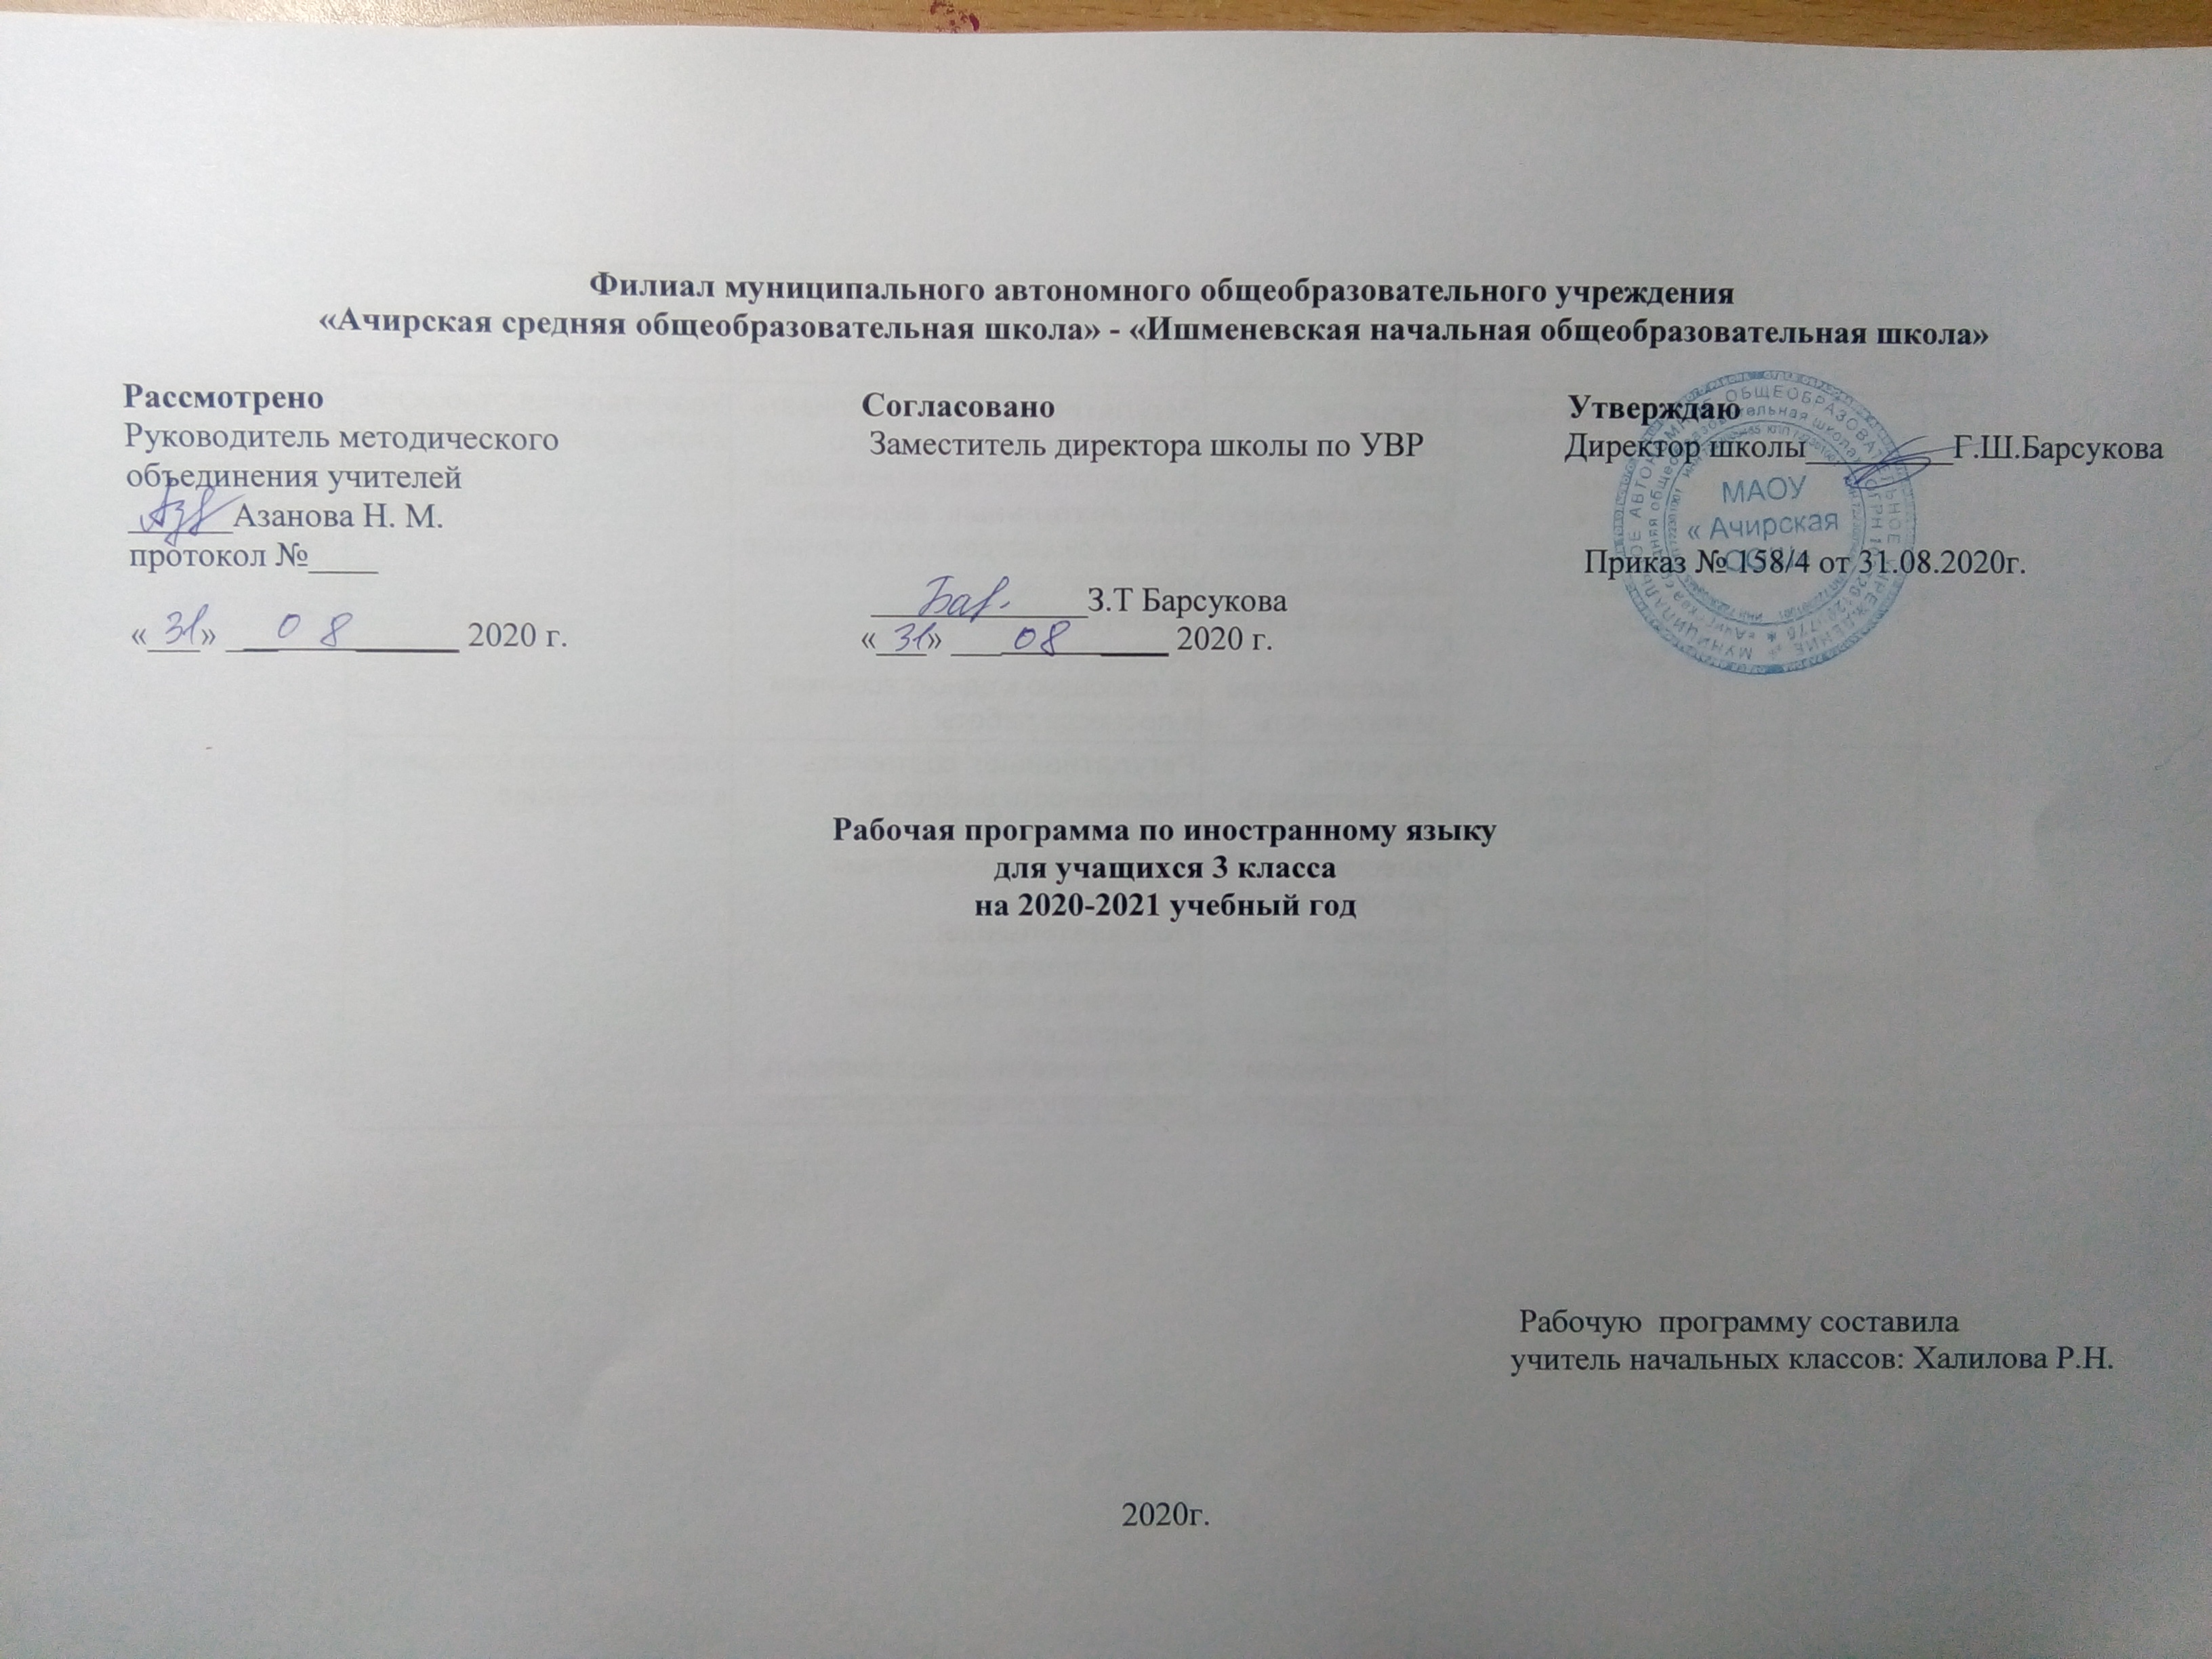
Планируемые образовательные результаты обучающихся
Рабочая программа обеспечивает достижение личностных, метапредметных и предметных результатов.
Личностные результаты:
- освоение социальной роли обучающегося, развитие мотивов учебной деятельности и формирование личностного смысла учения;
- развитие самостоятельности и личной ответственности за свои поступки, в том числе в процессе учения;
- формирование целостного, социально ориентированного взгляда на мир в его органичном единстве и разнообразии природы, народов, культур и религий;
- овладение начальными навыками адаптации в динамично изменяющемся и развивающемся мире;
- формирование основ российской гражданской идентичности, чувства гордости за свою Родину, российский народ и историю России, осознание своей этнической и национальной принадлежности; формирование ценностей многонационального российского общества; становление гуманистических и демократических ценностных ориентации;
- формирование уважительного отношения к иному мнению, истории и культуре других народов;
- формирование эстетических потребностей, ценностей и чувств;
- развитие этических чувств, доброжелательности и эмоционально-нравственной отзывчивости, понимания и сопереживания чувствам других людей; развитие навыков сотрудничества со взрослыми и сверстниками в разных социальных ситуациях, умения не создавать конфликтов и находить выходы из спорных ситуаций.
Метапредметные результаты:
Регулятивные УУД:
- самостоятельно организовывать свое рабочее место в соответствии с целью выполнения заданий;
- определять цель учебной деятельности с помощью учителя и самостоятельно, соотносить свои действия с поставленной целью;
- составлять план выполнения заданий на уроках, внеурочной деятельности, жизненных ситуациях под руководством учителя;
- осознавать способы и приёмы действий при решении учебных задач.
- осуществлять само- и взаимопроверку работ;
- оценивать правильность выполненного задания на основе сравнения с предыдущими заданиями или на основе различных образцов и критериев;
- корректировать выполнение задания в соответствии с планом, условиями выполнения, результатом действий на определенном этапе;
- осуществлять выбор под определённую задачу литературы, инструментов, приборов;
- оценивать собственную успешность в выполнения заданий.

Познавательные УУД:
- ориентироваться в учебниках: определять, прогнозировать, что будет освоено при изучении данного раздела; определять круг своего незнания, осуществлять выбор заданий под определённую задачу;
- самостоятельно предполагать, какая дополнительная информация будет нужна для изучения незнакомого материала, отбирать необходимые источники информации среди словарей, энциклопедий, справочников в рамках проектной деятельности;
- подробно и кратко пересказывать прочитанное или прослушанное, составлять простой план;
- объяснять смысл названия произведения, связь его с содержанием;
- извлекать информацию, представленную в разных формах (текст, иллюстрация таблица, схема, диаграмма, экспонат, модель и др.);
- использовать преобразование словесной информации в условные модели и наоборот, самостоятельно использовать модели при решении учебных задач;
- предъявлять результаты работы, в том числе с помощью ИКТ;
- анализировать, сравнивать, группировать, устанавливать причинно-следственные связи (на доступном уровне);
- выявлять аналогии и использовать их при выполнении заданий;
- активно участвовать в обсуждении учебных заданий, предлагать разные способы выполнения заданий, обосновывать выбор наиболее эффективного способа действия

Коммуникативные УУД:
- соблюдать в повседневной жизни нормы речевого этикета и правила устного общения;
- читать вслух и про себя тексты учебников, художественных и научно-популярных книг, понимать прочитанное; понимать тему высказывания (текста) по содержанию, по заголовку, задавать вопросы, уточняя непонятое;
- оформлять свои мысли в устной и письменной речи с учетом своих учебных и жизненных речевых ситуаций;
- участвовать в диалоге; слушать и понимать других, точно реагировать на реплики, высказывать свою точку зрения, понимать необходимость аргументации своего мнения, задавать вопросы;
- выслушивать партнера, договариваться и приходить к общему решению, работая в паре;
- критично относиться к своему мнению, сопоставлять свою точку зрения с точкой зрения другого;
- участвовать в работе группы (в том числе в ходе проектной деятельности), распределять роли, договариваться друг с другом, учитывая конечную цель;
- осуществлять взаимопомощь и взаимоконтроль при работе в группе.

Предметные результаты:
В процессе овладения познавательным (социокультурным) аспектом обучающиеся 3 класса научатся:
- находить на карте страны изучаемого языка;
- понимать особенности национальных и семейных праздников и традиций стран изучаемого языка;
-понимать особенности образа жизни своих зарубежных сверстников;
- узнавать наиболее известных персонажей иностранной детской литературы и популярные литературные произведения для детей.
В процессе овладения учебным аспектом у учащихся будут развиты коммуникативные умения по видам речевой деятельности.

Содержание учебного курса

Привет, 3 класс! Встреча с друзьями. Повторение. – 8 ч.
Вводный повторительный курс даёт возможность вспомнить персонажей немецких детских книжек, с которыми учащихся познакомились в прошлом году, повторить основные речевые образцы и лексику по темам « О себе», « Семья». Здесь же добавляется лексика по теме « Летние каникулы».

Сабина охотно ходит в школу. А вы? - 10 ч.
Каникулы закончились, и дети идут в школу. Сабина приносит фотографии и даёт комментарии к ним. Пикси берёт интервью у школьников об их отношении к школе. Какой сегодня день недели? В какие дни мы идём в школу? А что мы делаем в выходные дни? Знакомство с новым персонажем немецких сказок – Храбрым Портняжкой. Ознакомление с новой страноведческой информацией: праздник начала учебного года в Германии, подарки первоклассникам.

Осень. Какая сейчас погода? - 9 ч.
Привлечение внимания к жизни природы, развитие наблюдательности, чувства прекрасного. Ознакомление с новой страноведческой информацией: Берлинским зоопарком. Знакомство с некоторыми социокультурными сведениями, а именно с этикетными нормами ведения разговора по телефону, принятыми в Германии. Обучение инсценированию. Повторение числительных от 13 до 20. Повторение винительного падежа существительных после глагола «брать». Отрицание.

А что приносит нам зима? - 8 ч.
Погода зимой. Какая она? Чем занимаются дети зимой? Привлечение внимания к красотам природы зимой. Ознакомление с новой страноведческой информацией: Рождество в Германии - и с традициями празднования этого праздника. Написание новогодних и рождественских открыток. Развитие общеучебных умений работы с текстом в группе, работы со словарём, развитие внимания и памяти. Безличные предложения.

В школе мы очень заняты. - 9 ч.
Привлечение внимания учащихся к таким социокультурным реалиям, как празднование в феврале карнавала, наличие в классе начальной школы игрового уголка, доски для объявлений. Побуждение к активной подготовке к карнавалу (выбор и изготовление костюмов и масок). Разучивание рифмовок и песни. Прошедшее разговорное время глаголов « рисовать» и « делать» ( рецептивно, т. е. на узнавание). Употребление модальных глаголов.

Весна пришла. И также великолепные праздники. – 10 ч.
Привлечение внимания учащихся к празднованию весенних праздников - Пасхи и 8 Марта. Побуждение к активной подготовке к весенним праздникам. Разучивание рифмовок и песен о весне. Знакомство со сказкой « Три Бабочки». Подготовка выставки по теме « Весна». Познакомить с новой лексикой по теме
« Весна». Активизировать употребление глаголов в прошедшем разговорном времени и познакомить с речевым образцом с дательным и винительным падежом.

День рождения! Разве это не самый прекрасный день? - 10 ч.
Сабина пишет приглашение ко дню рождения. Какие подарки желает Сабина ко дню рождения? Развитие культуры общения. Приобретение навыков культурного поведения в ситуации « Празднование дня рождения». Развитие умений и навыков работы над словарём. Учить описывать картинки по пройденным темам учебника и разыгрывать сценки, изображённые на них.

Календарно-тематическое планирование
№ | Тема урока | Количество часов | Дата
№ | Тема урока | Количество часов | план | факт
Встреча с друзьями ( 8 час)
1 | Встреча с друзьями. | 1 | 03.09 | 03.09
2 | Лето. Это прекрасное время! Не так ли? | 1 | 08.09 | 08.09
3. | Наши летние фотографии. Какие они? | 1 | 10.09 | 10.09
4. | Что делает семья Свена охотно летом? | 1 | 15.09 | 15.09
5 | Мы играем и поём. Имена существительные. Любимые занятия. | 1 | 17.09 22.09 | 17.09 22.09
6 | Повторение. Оценочные суждения | 1 | 24.09, 29.09 | 24.09, 29.09
7 | Мы играем и поём. Каникулы, увлечения. | 1
8 | Контрольная работа по теме №1 | 1 | 01.10 | 01.10
9 | Наши друзья пришли снова в школу. | 1 | 06.10 | 06.10
10 | Начало учебного года. О чём разговаривают дети в школьном дворе? | 1 | 08.10 | 08.10
11 | У Марии первый учебный день | 1 | 13.10 | 13.10
12 | Какой сегодня день недели? | 1 | 15.10 | 15.10
13 | Выходной день. Что делаем мы в субботу и воскресенье? | 1 | 20.10 | 20.10
14 | Что делает наш храбрый портняжка? | 1 | 22.10 | 22.10
15-16 | Мы играем и поём. Повторение. | 2 | 27.10 29.10 | 27.10 29.10
17 | Как мы его проводим выходные? | 1 | 10.11
18 | Контрольная работа по теме №2 "Школа" | 1 | 12.11
19 | Прогулка в парк. Как там осенью? | 1 | 17.11
20 | А что делают сейчас Сабина и Свен? | 1 | 19.11
21 | Хорошо осенью у бабушки в деревне! | 1 | 24.11 26.11
22 | Осенний урожай. | 1 | 01.12
23 | А что едят лесные звери? | 1 | 03.12 08.12
24 | Свен и Сабина говорят о своих любимых животных. А мы? | 1
25 | Мы играем и поём. | 1 | 10.12 15.12
26-27 | Повторение по теме «Осень». | 2 | 17.12
28 | Контрольная работа по теме №3 "Осень" | 1 | 24.12
29 | Какая погода зимой? | 1 | 29.12
30 | Кто умеет отгадывать загадки о животных? | 1 | 31.12 12.01
31 | Что увидел храбрый портняжка в парке? | 1 | 14.01
32 | Почему дети радуются зиме? | 1
33 | Рождество – прекрасный праздник! | 1 | 19.01
34 | Мы играем и поём и готовимся к новогоднему празднику. | 1 | 21.01 26.01
35 | Чем любят заниматься в школе Свен и Сабина? | 1 | 28.01
36 | Наши немецкие друзья вчера много рисовали. Не так ли? | 1 | 02.02
37 | Что делают наши немецкие друзья сегодня? | 1 | 04.02
38 | Что могут делать ученики в игровом уголке? | 1 | 09.02 11.02
39 | Карнавал в школе. Дети должны к нему хорошо подготовиться. Не так ли? | 1 | 16.02
40 | Что мы делаем на уроке немецкого языка? | 1 | 18.02 25.02
41 | Мы играем и поём. | 1
42-43 | Повторение лексического материала по теме. | 2 | 02.03
44 | Контрольная работа по теме №5 «Моя школа. Мой класс" | 1 | 09.03
45 | Весна пришла. Какая погода весной. | 1 | 11.03
46 | Весна - любимое время года. | 1 | 18.03
47-48 | Мы поздравляем наших мам с Женским днём. | 2 | 23.03
49 | Семья Мюллер празднует Пасху. | 1 | 06.04
50 | Скоро наступят весенние каникулы. | 1 | 08.04 13.04
51 | Мы играем и поём. | 1
52-53 | Повторение изученного по теме «Весна. Весенние праздники» | 2 | 15.04
54 | Контрол ная работа по теме №6 «Весна. Весенние праздники» | 1 | 27.04 29.04
55 | О чём говорят Сабина и её мама? | 1 | 04.05
56 | Сабина пишет приглашение ко Дню рождения. | 1 | 06.05
57 | Что Сабина хотела бы получить ко Дню рождения? | 1 | 11.05
58 | Подготовка ко Дню рождения. | 1 | 13.05
59 | Сабина празднует День рождения. | 1 | 18.05 20.05
60 | Мы играем и поём. | 1
61-62 | Повторение изученного по теме «День рождения». | 2
63 | Контрольная работа по теме №7 «День рождения» | 1
64-66 | Повторение пройденного материала за курс 3 класса | 3
67 | Итоговый контрольный тест за курс 3 класса | 1
68 | Подведение итогов. | 1

